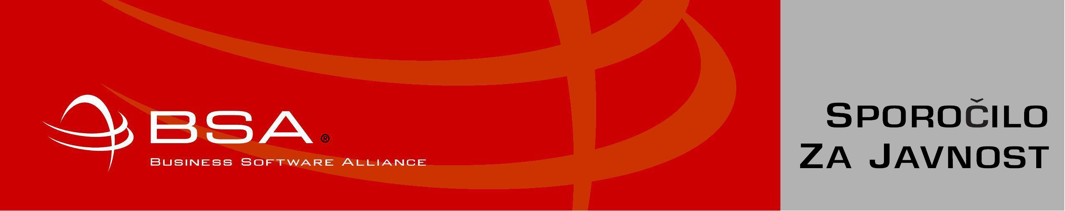

Rok Koren, pravni svetovalec BSA v Sloveniji
Komenskega 12
1000 Ljubljana
Tel.: (01) 47 509 99
E-pošta: slovenia@bsa.org
www.bsa.org/slovenia

Trgovinske ovire preprečujejo multinacionalkam dostop do hitro rastočih trgov

BSA-jeva raziskava katalogizira ovire ter poziva k doseganju trgovinskih dogovorov, ki bi jih odpravili

LJUBLJANA, 26. 6. 2012 Novi val trgovinskih ovir, povezanih z IT-jem, preprečuje tako ameriškim kot drugim IT-multinacionalkam dostop do številnih najhitreje rastočih trgov na svetu, ugotavlja BSA v raziskavi »Lockout: How a New Wave of Trade Protectionism Is Spreading through the World’s Fastest-Growing IT Markets — and What to Do about It«, objavljeni na spletni strani BSA TechPost. Študija kaže, da trgovinske ovire, ki jih uveljavljajo velika hitro rastoča gospodarstva, kakršni sta Kitajska in Indija, ovirajo multinacionalkam dostop do teh trgov, poleg tega pa hrabrijo tudi druga gospodarstva v razvoju, da sledijo temu s sprejemanjem lastnih zaščitnih ukrepov.

»Opažamo verižni učinek,« je dejal Robert Holleyman, predsednik in izvršni direktor organizacije BSA. »Pred dvema letoma smo začeli opažati kitajske diskriminacijske politike za zaščito domačih inovacij. Zdaj jih, med drugim, zaznavamo tudi v Indiji, Braziliji in Indoneziji. Podobna zgodba je s politikami, ki omejujejo zmožnosti podjetij glede ponujanja storitev računalništva v oblaku izven svojih meja – to začenjamo opažati v Aziji in Latinski Ameriki. Kar še zaostruje problem tovrstnega IT-protekcionizma, je dejstvo, da je večina trgovinskih ovir, o katerih govorimo, zakrita v politike, ki naj bi promovirale inovacije, povečevale varnost ali pospeševale druge domače prioritete. Z upoštevanjem tradicionalnih pravil WTO ali trgovinskih pravnih sredstev se je tem politikam težko zoperstaviti. Potrebujemo novo trgovinsko agendo, ki bo primerna za digitalno ekonomijo.«

BSA-jevo poročilo katalogizira pet tipov tržnih ovir, povezanih z IT-jem:
- Porast javnih naročil vlad ali podjetij, v katerih ima država pomemben vpliv, ki promovirajo domače izdelke ali intelektualno lastnino ali so umerjene v določene tehnologije.
- Prirejanje tehnoloških standardov za podpiranje domačih podjetij in osamitev pred tujo konkurenco.
- Izgovarjanje na varnostne zadeve za blokiranje ali omejevanje tujih IT-izdelkov ter dajanje prednosti lokalni izbiri.
- Oviranje multinacionalk, ki ponujajo storitve računalništva v oblaku, z zahtevami glede lokacije podatkov ali omejitvami glede čezmejnih transakcij.
- Carinske ovire, ki še vedno obstajajo, ker WTO-jevi IT-sporazumi ne pokrivajo številnih novih tehnologij ali ključnih trgov.

Poročilo poziva ZDA in druga vodilna IT-gospodarstva k resnim prizadevanjem glede doseganja dvostranskih, večstranskih in regionalnih trgovinskih dogovorov, ki bi odpravili te ovire. BSA predlaga spodnji načrt:
- Vztrajanje pri tem, da trgovinski partnerji sprejmejo transparentne, nediskriminacijske politike vladnih javnih naročil.
- Zagotavljanje, da komercialna naročila s strani države ali podjetij, v katerih igra država pomembno vlogo, niso deležna vladnega vtikanja.
- Uporaba trgovinskih dogovorov za uvajanje pravil, ki promovirajo tržno usmerjene tehnološke standarde.
- Uveljavljanje jasnih pravil, ki omogočajo pretok podatkov čez mednarodne meje.
- Krepitev zaščite intelektualne lastnine in učinkovito uveljavljanje pravic ter nasprotovanje omejitvam dostopa do trga glede na lokacijo lastništva ali razvoja intelektualne lastnine.
- Uveljavljanje obstoječih trgovinskih obvez in zagotavljanje, da novi trgovinski dogovori naslavljajo IT-ovire.
- Razširitev WTO-jevih IT-sporazumov.
- Okrepitev dvostranskih obveznosti s ključnimi trgovinskimi partnerji s ciljem promocije najboljših praks, ki spodbujajo inovacije.

###

O organizaciji BSA
Business Software Alliance (www.bsa.org) je vodilni svetovni predstavnik panoge ponudnikov programske opreme. Gre za združenje skoraj 100 svetovnih podjetij, ki letno vložijo več milijard dolarjev v ustvarjanje programskih rešitev, ki spodbujajo gospodarsko rast in izboljšujejo življenja ljudi. Prek mednarodnih odnosov z vladami, uveljavljanjem pravic intelektualne lastnine in izobraževalnimi dejavnostmi BSA razširja obzorja digitalnega sveta ter gradi zaupanje v nove tehnologije, ki poganjajo svet naprej.

